10 марта 2017 года прошел финал открытого творческого конкурса эскизов «Современный костюм в славянском стиле».

В этом году в конкурсе приняло участие 28 участников из 11 ОУ. По результатам первого этапа в финал вышло 10 юные дизайнеры. К большому сожалению не все финалисты смогли продолжить конкурс.
В итоге на конкурсную площадку вышли:
- Марченко Алена Дмитриевна - МБОУ ДО «Дом детского творчества», с. Молчанова
- Насонова Алёна - МБОУ «СОШ №5» г. Колпашево
- Семухина Арина - МАОУ «Томский Хобби-центр»
- Горшкова Анна - Муниципальное автономное общеобразовательное учреждение гимназия № 13 г. Томска
- Кухтинова Александра - МБОУДО «Дом детского творчества», с. Кожевников
- Шурыгина Злата - МБОУ «Парабельская гимназия»

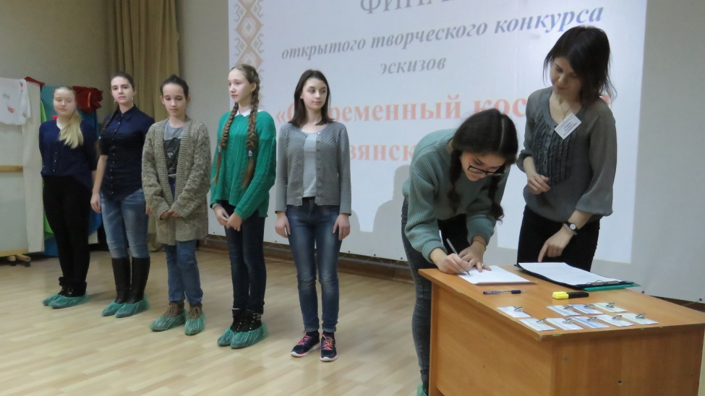

Финалисты в течение одного часа выполнили эскиз современной модели по заданному народному костюму. Каждый участник выбрал свои любимые художественные средства (карандаши, краски, фломастеры, ткани), поэтому конкурсные работы получились очень выразительными.
Участники конкурса показали свое мастерство в изобразительном мастерстве, творческом подходе и фантазии.

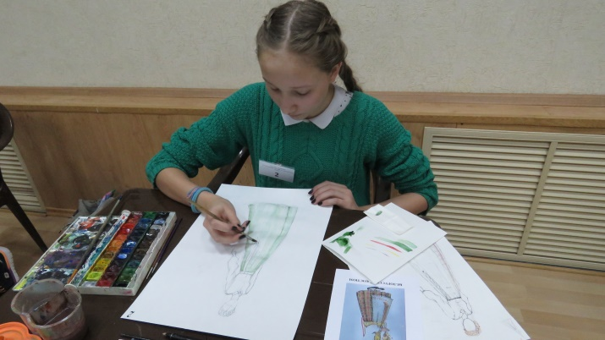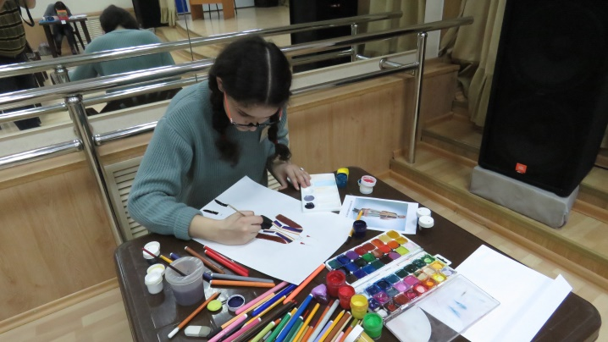

Работы конкурсантов оценивало компетентное жюри:
Шаврина Любовь Александровна – руководитель частной школы прикладного дизайна «In-versiЯ», дизайнер – председатель жюри
Харина Лидия Леонидовна – педагог-организатор ОГБОУДО "Областной центр дополнительного образования".
Азарова Ирина Александровна – педагог-организатор ОГБОУДО "Областной центр дополнительного образования".
Лоскутова Марина Геннадьевна – старший научный сотрудник культурно-образовательного отдела ОГАУК «Томский областной краеведческий музей им.М.Б.Шатилова».
Кобылкина Елена Васильевна - педагог-методист Первого музея славянской мифологии, эксперт и куратор выставки традиционного русского костюма "Душевные наряды" (апрель/июнь 2015 г.)
Во время конкурса для руководителей и участников не прошедших в финал конкурса, был проведен мастер-класс «Изобразительные средства в модельном рисунке».

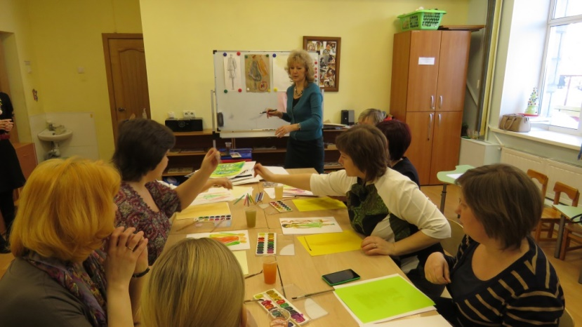

Победителями конкурса стали

1 место  Горшкова Анна - Муниципальное автономное общеобразовательное учреждение гимназия № 13 г. Томска | 2 место  Семухина Арина - МАОУ «Томский Хобби-центр» | 3 место  Шурыгина Злата - МБОУ «Парабельская гимназия»
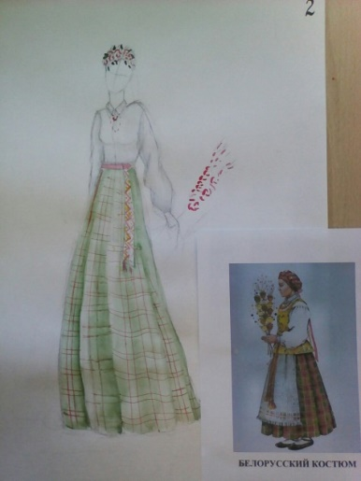 | 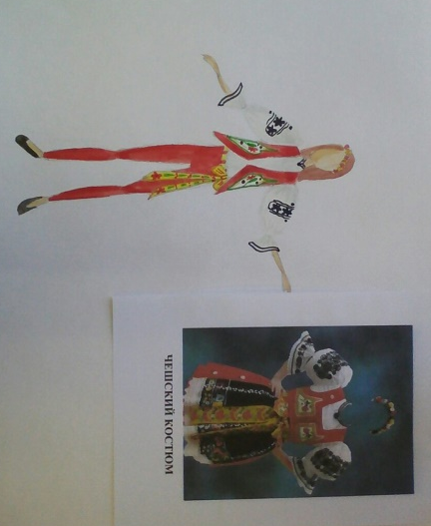 | 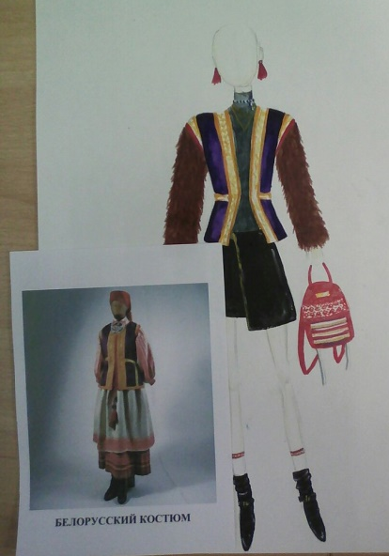

Все участники конкурса получили сертификаты, дипломы и подарки от организаторов и партнеров конкурса.

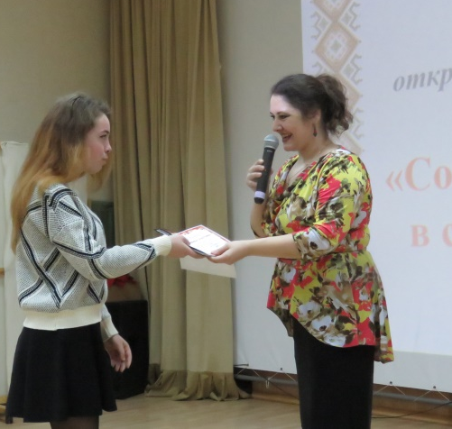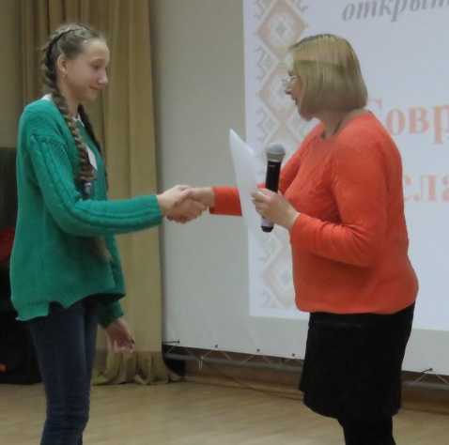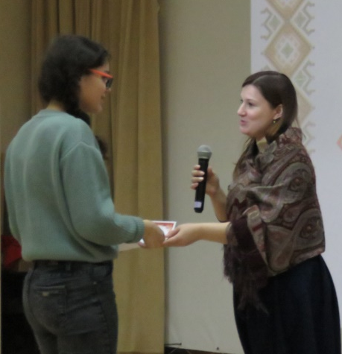

Поздравляем всех участников и победителей конкурса! Желаем творческих успехов!

